Actuellement le site comporte des erreurs au niveau de l’accessibilité pour tous et de la vitesse de chargement. Je vais donc énoncer les points négatifs et les comparer avec de meilleurs résultats.

1. *Accessibilité :*

* Le contraste des couleurs doit respecter le niveau AA de WCAG 2.0, or sur notre site le contraste des couleurs en fonction de la couleur du premier plan et de l’arrière-plan n’est pas bonne. Par exemple le lien « Contact » possède une couleur d’arrière-plan en hexadécimal de #F3976C (orange) avec un premier plan de #FFFFFF (blanc), ce qui donne un ratio de contraste de 2,2 :1 ce qui n’est pas bon du tout car il devrait être de 4,5 :1 ou plus pour les textes normaux. Du coup j’ai changé la couleur d’arrière-plan avec cette valeur #C74122, ce qui donne un ratio de 5 :1.

Changement pour les logo des liens de réseaux sociaux de rgba(255, 255, 255, .6) et des mots partenaires et annuaires et des puces rgba(255, 255, 255, .7) en #00415F.

La couleur d’arrière-plan du footer et de l’arrière-plan du bloc de la page contactez nous en #FFE5B8

La couleur d’arrière-plan du conteneur du petit mot de l’équipe est égalment modifié en #5B3422

* Les images avec du texte doivent être évités. J’ai signalé trois images avec du texte ce qu’il faut éviter, j’ai donc mis des balises adaptées comme un <h2> pour prévenir que c’est du texte important
* Les attributs alt pour les images n’avait pas un nom adéquat en fonction du nom de l’image, ce que j’ai changé par exemple le « alt » de l’image du logo était « paris web design logo agence web meilleure agence » qui n’est pas très logique sachant que c’est d’ailleurs une agence qui se situe géographiquement à Lyon. J’ai donc changé avec un meilleur attribut « Logo, la chouette agence, agence web à Lyon »
* Les titres n’avaient pas une bonne structure hiérarchique, vu que des images avec du texte avait été intégré au lieu d’avoir les bonnes balises adéquates, la structure n’était pas bonne. Comme dit précédemment je leur ai donné un titre <h2> ce qui leur donne une importance et concorde avec le fait que des titres moins importants sont présents pour respecter la hiérarchisation.

1. Vitesse :

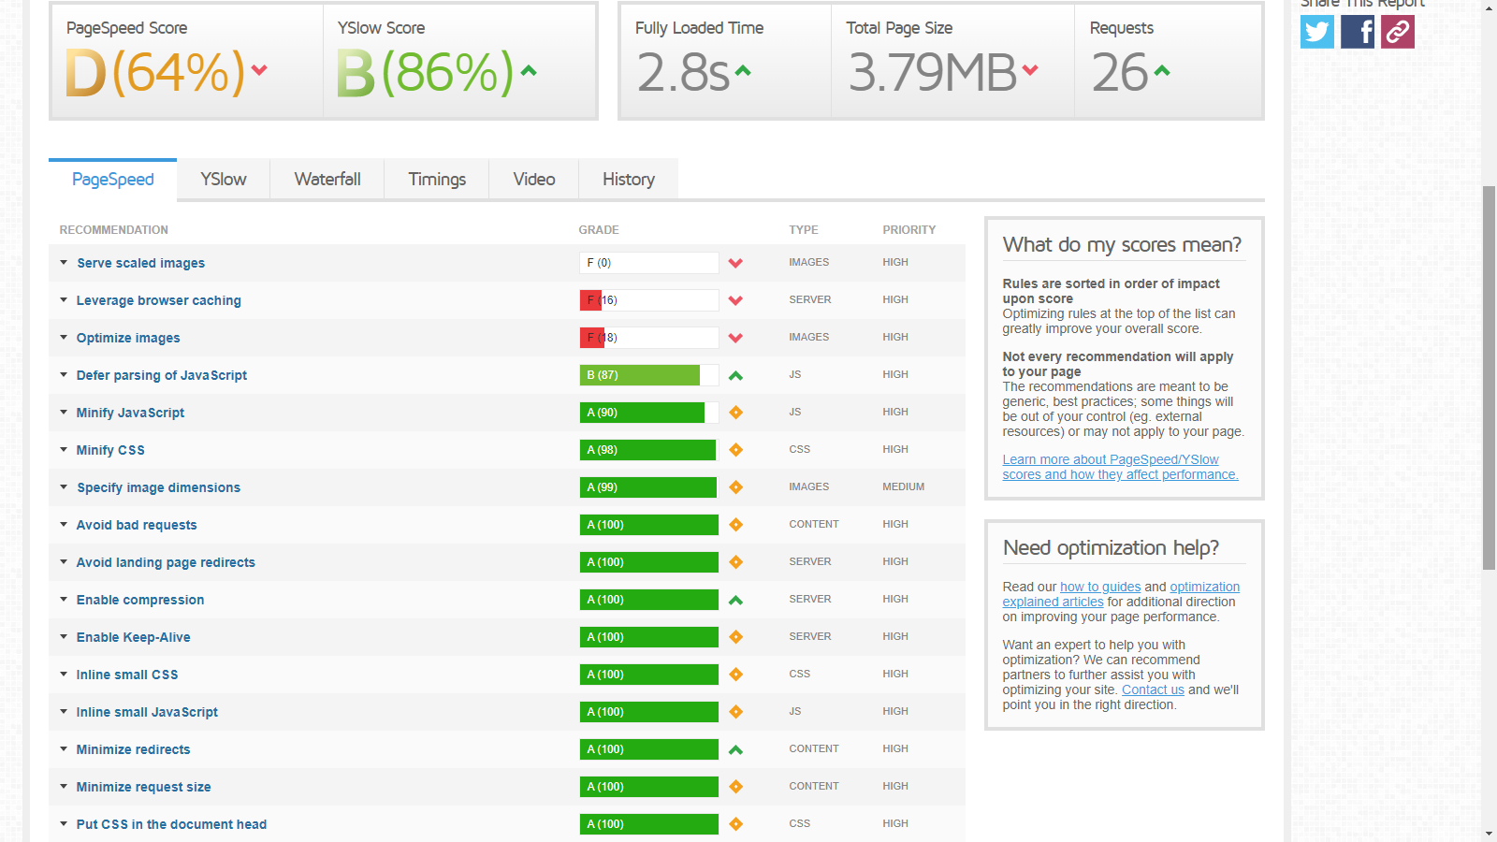**J’ai pris un screen de la vitesse du site non optimisé grâce à l’outil GTmetrix, je vais légender avec des numéros ce pourquoi le site est lent et j’expliquerais les moyens nécessaires à effectuer pour avoir un site plus rapide.



[Cette photo](https://commons.wikimedia.org/wiki/File:1_number_black_and_white.svg) par Auteur inconnu est soumise à la licence [CC BY-SA](https://creativecommons.org/licenses/by-sa/3.0/)

* *La Vitesse Totale du site :*

La Vitesse Totale du site est de 64% ce qui n’est pas bon, en moyenne elle devrait au moins à plus de 80%.

* *Mettre les images à la bonne échelle :*

Il serait conseiller de mettre les images à la même échelle car dans le contenant deux images sont trop grandes par rapport à la taille donné dans le site, plus elle est grande plus elle est lourde et donc longue à télécharger pour le navigateur. Il est par conséquent indispensable de redimensionner c’est 2 images avec une taille plus petite.

* *Optimiser les images :*

Optimiser ou plus exactement minimiser les images permet aussi de réduire le poids et donc améliore la vitesse du site. J’ai utilisé des applications gratuites qui permet de réduire le poids des images.

* Minifiez les fichiers CSS et JavaScript :*

Minifiez vos fichier CSS et JavaScript sa signifie retirer les caractères inutiles (espaces, sauts de lignes, commentaires, séparateurs de bloc) de ce fichier, ce qui a pour incidence de diminuer drastiquement sa taille et donc son poids.

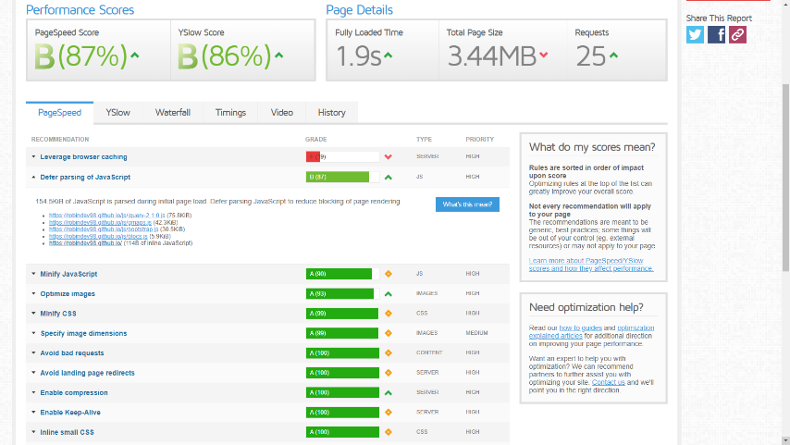

Et au final en appliquant ces solutions on obtient un site plus rapide avec % ce qui est déjà beaucoup mieux.